Приложение № 1
к заданию на закупку на общих основаниях на 2026г.
средств индивидуальной защиты рук (перчатки), глаз, органов слуха, жилетов сигнальных

№  п/п | Наименование | Ед. изм. | Кол-во | Размер | Технические характеристики
1 | Средства защиты глаз  Очки открытые | Шт. | 130 |  | Соответствие:  ТР ТС 019/2011 – Технический регламент Таможенного союза «О безопасности средств индивидуальной защиты»;  ГОСТ 12.4.253-2013 – ССБТ. Средства индивидуальной защиты глаз и лица. Общие требования.  Защитные свойства:  О – открытые защитные очки  Высокопрочная поликарбонатная линза с защитой от летящих частиц и УФ-излучения с защитой от царапин и запотевания.  Оптический класс 1  Маркировка F  Цвет линзы – серый (12%)  Линза, обладающая стойкостью к запотеванию, защитным покрытием от царапин и воздействия химикатов с внешней стороны. Сохранение анти запотевающих свойств после многократной очистки. Линза должна легко очищаться.  Основной цвет корпуса, дужек: синий (или любой оттенок синего).  Конструкция:  Открытые панорамные очки, панорамные линзы для широкого обзора, дужки из гибкого поликарбоната, мягкие заушники, предотвращающие давление, оптимальная защита благодаря надежному прилеганию, специальные отверстия в дужках для крепления шнурка, без использования металла.
2 | Противошумные вкладыши (беруши) или противошумные наушники, включая активные, и их комплектующие  Наушники с креплением на каску | Шт. | 199 |  | Соответствие:  ТР ТС 019/2011 – Технический регламент Таможенного союза «О безопасности средств индивидуальной защиты».  ГОСТ EN 13819-1-2021 – ССБТ. Средства индивидуальной защиты органа слуха. Методы испытаний.  Защитные свойства:  До 112 дБ (SNR=31 дБ)  Цвет: любой  Материал: Без металлических деталей  Конструкция:  Противошумные наушники с креплением на каску.
3 | Жилет сигнальный | Шт. | 22 |  | Соответствие:  ТР ТС 019/2011 – Технический регламент Таможенного союза «О безопасности средств индивидуальной защиты».  ГОСТ 12.4.281-2021 – ССБТ. Одежда специальная повышенной видимости. Технические требования и методы испытаний.  Защитные свойства:  Ми - от истирания,  Со - для спецодежды (2 класс защиты)  Материал: трикотажное полотно, полиэфир – 100%, 120 г/м²  Характеристики:  Жилет СИГНАЛЬНЫЙ оранжевый флуоресцентный. Текстильная застежка.
4 | Очки закрытые  Для электрогазосварщиков | Шт. | 10 |  | Соответствие:  ТР ТС 019/2011 – Технический регламент Таможенного союза «О безопасности средств индивидуальной защиты».  Защитные свойства:  3 – закрытые защитные очки  Характеристики:  Очки с непрямой вентиляцией с панорамным защитным стеклом-светофильтром тёмно-зелёного цвета из поликарбоната (РС StrongGlass) с влагостойким, двусторонним суперпрочным, твердым и одновременно незапотевающим покрытием (без потери свойств от времени).  Мягкий корпус из эластичного материала Evoprene с обтюратором. Регулируемая наголовная лента.
5 | Средства защиты рук для защиты от механических воздействий (истирания, проколов), от общих производственных загрязнений  Перчатки спилковые летние  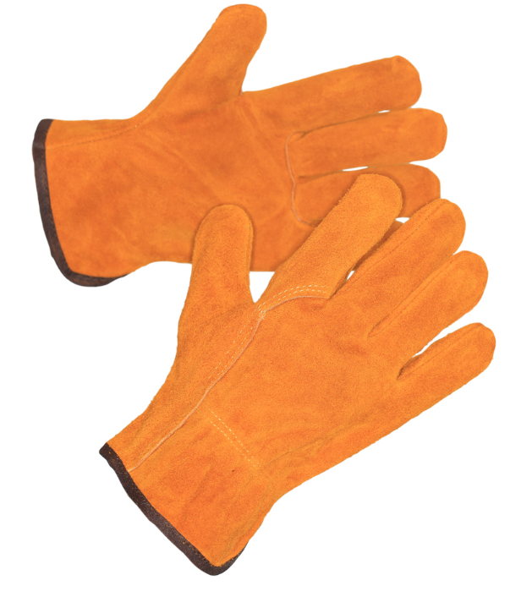 | Пар | 30  900  390  130 | 9  10  11  12 | Соответствие:  ТР ТС 019/2011 – Технический регламент Таможенного союза «О безопасности средств индивидуальной защиты»;  ГОСТ 12.4.252-2013 – ССБТ. Средства индивидуальной защиты рук. Перчатки. Общие технические требования. Методы испытаний.  Защитные свойства:  З – от общих производственных загрязнений;  Мп – от проколов, порезов;  Ми – от истирания.  Цвет: любой  Материал: спилок  Конструкция:  Без манжеты
6 | Средства защиты рук для защиты от пониженных температур от механических воздействий (истирания, проколов), от общих производственных загрязнений (зимние)  Перчатки спилковые зимние | Пар | 30  970  420  140 | 9  10  11  12 | Соответствие:  ТР ТС 019/2011 – Технический регламент Таможенного союза «О безопасности средств индивидуальной защиты»;  ГОСТ 12.4.252-2013 – ССБТ. Средства индивидуальной защиты рук. Перчатки. Общие технические требования. Методы испытаний.  Защитные свойства:  З – от общих производственных загрязнений;  Мп – от проколов, порезов;  Ми – от истирания;  Тн – от пониженных температур  Цвет: любой  Материал: спилок (толщина 1,1-1,3 мм), утеплитель искусственный мех 500 г/м²  Конструкция:  Манжета – предохранительная крага, защищающая запястье от механических повреждений.
7 | Средства защиты рук для защиты от механических воздействий (истирания, проколов), от общих производственных загрязнений  Перчатки с точечным покрытием  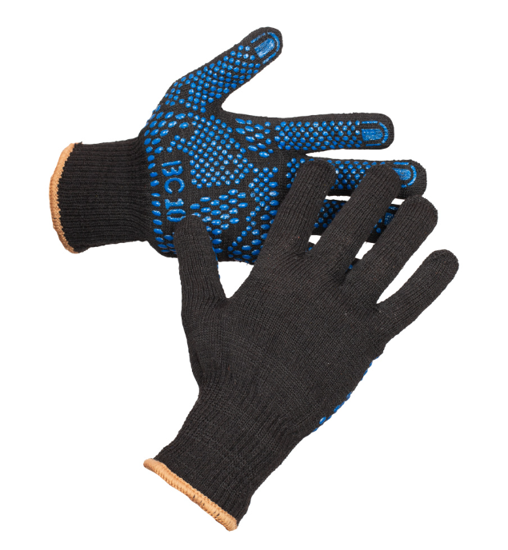 | Пар | 65  160  1900  870  260 | 8  9  10  11  12 | Соответствие:  ТР ТС 019/2011 – Технический регламент Таможенного союза «О безопасности средств индивидуальной защиты»;  ГОСТ 12.4.252-2013 – ССБТ. Средства индивидуальной защиты рук. Перчатки. Общие технические требования. Методы испытаний.  Защитные свойства:  З – от общих производственных загрязнений;  Ми – от истирания.  Цвет: черный  Материал: хлопок – 100%  Вид покрытия: ПВХ покрытие на ладонной части перчатки.  Вид нанесения: Точка  Конструкция:  Классические трикотажные кругловязальные перчатки из х/б пряжи.
8 | Перчатки шерстяные со спилковыми накладками | Пар | 20  680  300  90 | 9  10  11  12 | Соответствие:  ТР ТС 019/2011 – Технический регламент Таможенного союза «О безопасности средств индивидуальной защиты».  ГОСТ 12.4.252-2013 – ССБТ. Средства индивидуальной защиты рук. Перчатки. Общие технические требования. Методы испытаний.  Защитные свойства:  Тн – защита от пониженных температур  Ми – от истираний.  Цвет: любой  Материал: шерсть – 50%, акрил – 50%, материалы накладок – спилок, утеплитель тинсулейт.  Конструкция:  Перчатки со спилковыми накладками.
9 | Средства защиты рук для защиты от общих производственных загрязнений, от растворов кислот, от растворов щелочей  Перчатки резиновые  Для испытательной лаборатории | Пар | 60  84 | 8  9 | Соответствие:  ТР ТС 019/2011 – Технический регламент Таможенного союза «О безопасности средств индивидуальной защиты».  Защитные свойства:  К50 - от кислот концентрации от 20 до 50% (2 класс защиты),  Щ40 -от растворов щелочей концентрации до 40 %,  З - от производственных загрязнений,  Нс - от сырой нефти,  Нм - от продуктов тяжелых фракций и нефтяных масел.  Цвет: любой  Материал: Нитрил. Хлопковое напыление внутри с антибактериальной обработкой.  Конструкция:  Перчатки с рифленой поверхностью ладони. Длина 330 мм, толщина 0,4 мм.
10 | Перчатки термостойкие  Для электромонтеров | Пар | 94 | 10 | Соответствие:  ТР ТС 019/2011 – Технический регламент Таможенного союза «О безопасности средств индивидуальной защиты».  Защитные свойства:  ЗЭТВ - защита от термических рисков электрической дуги, ЗЭТВ до 15 кал/кв.см - 2 уровень  ТоТтТи - защита от кратковременного воздействия открытого пламени, конвективной теплоты, теплового излучения , А1+А2, В2, С2  Цвет: любой  Материал: 98% мета-арамид, 2% антистатическое волокно, плотность 440 г/кв.м.  Конструкция:  Перчатки пятипалые, одинарные, большой палец расположен вне корпуса перчатки. Перчатки бесшовные, что создает дополнительный комфорт в носке и исключает вероятность возникновения механических повреждений кожи рук. Все строчки выполнены огнестойкими нитками в цвет трикотажного полотна

